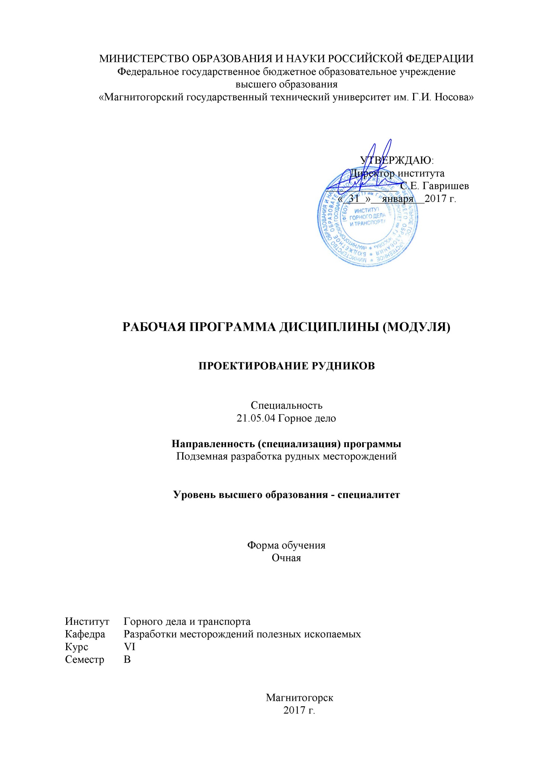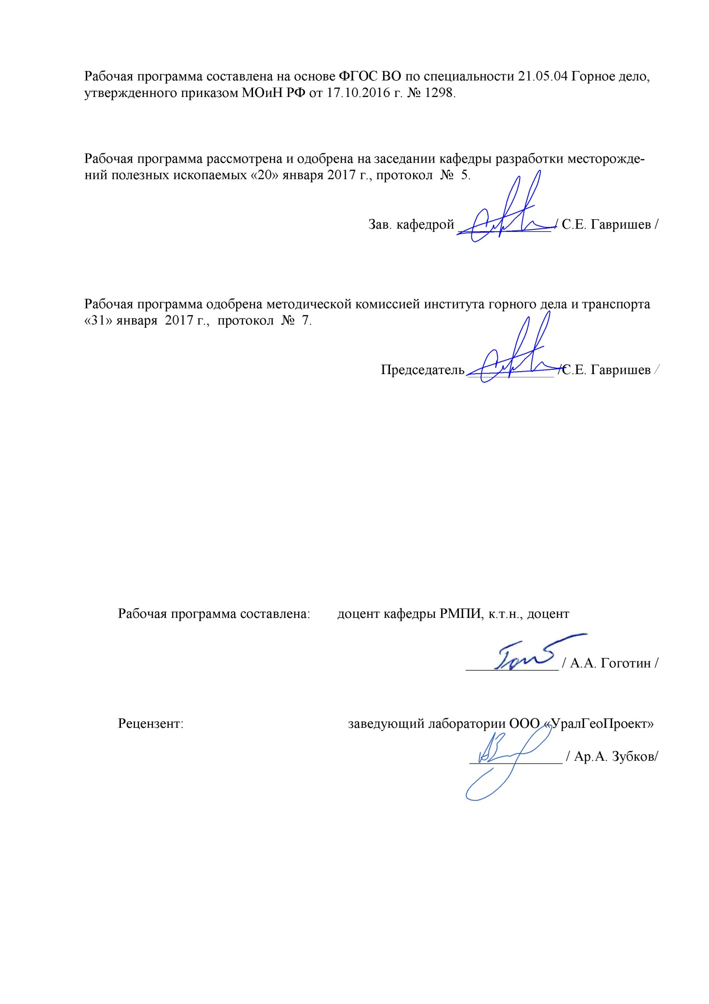**1 Цели освоения дисциплины**

Целью преподавания дисциплины «Проектирование горных предприятий» является изучение теории и практики проектирования подземных рудников, проектных решений на различных стадиях разработки месторождения и проектной документации, а также формирование профессиональных компетенций в соответствии с требованиями ФГОС ВО по специальности 21.05.04 Горное дело.

Задачи дисциплины - усвоение студентами:

-принципов создания автоматизированных систем проектирования и их перспектив;

- методов календарного планирования на всех стадиях освоения месторождения;

- основных научно-технических решений при освоении подземным способом;

- методик проектирования подземных рудников.

**2 Место дисциплины в структуре образовательной программы подготовки специалиста**

Дисциплина «Проектирование рудников» входит в вариативную часть блока 1 образовательной программы.

Для изучения дисциплины необходимы знания (умения, владения), сформированные в результате изучения таких дисциплин как «Математика», «Подземная разработка МПИ», «Обогащение полезных ископаемых», «Горные машины и оборудование», «Вскрытие рудных месторождений», «Процессы подземной разработки рудных месторождений», «Системы разработки рудных месторождений», «Экономика процессов горного производства».

Знания (умения, владения), полученные при изучении данной дисциплины будут необходимы при освоение дисциплин: «Горнопромышленная экология»; «Управление состоянием массива».

**3 Компетенции обучающегося, формируемые в результате освоения дисциплины и планируемые результаты обучения**

В результате освоения дисциплины «Закладочные работы в шахтах» обучающийся должен обладать следующими компетенциями:

| Структурный элемент  компетенции | Уровень освоения компетенций |
| --- | --- |
| ***ПК-19-*** готовностью к разработке проектных инновационных решений по эксплуатационной разведке, добыче, переработке твердых полезных ископаемых, строительству и эксплуатации подземных объектов | |
| Знать | - схемы вскрытия и подготовки запасов;  - организация проектирования строительства и реконструкции рудников;  - информационное обеспечение проектных работ |
| Уметь: | - обосновывать эффективность реализации проектных решений;  - выполнять расчеты графиков организации очистных и подготовительных работ;  - осуществлять выбор средств механизации процессов подземных горных работ |
| Владеть: | - методами разработки технической документации, регламентирующей порядок и режимы ведения подземных горных работ;  - методами технологического и экономико-математического моделирования процессов подземной разработки рудных месторождений;  - методами разработки оперативных планов по организации коллективов исполнителей при проектировании подготовке и отработке запасов |
| ПСК-2.2 - готовностью выполнять комплексное обоснование технологий и механизации разработки рудных месторождений полезных ископаемых | |
| Знать | методы принятия решений при проектировании рудников  методы моделирования и оптимизации рудников  системы автоматического проектирования рудников |
| Уметь: | Принимать правильные решения  Планировать направление развития предприятия  Оценивать инвестиционную привлекательность объектов проектирования |
| Владеть: | Навыками проектирования  Навыкам и выбора и обоснования комплексов механизации  Программными продуктами САПР |

**4 Структура и содержание дисциплины**

Общая трудоемкость дисциплины составляет 2 зачетных единиц 72 акад. часов, в том числе:

– контактная работа – 50,6 акад. часов:

– аудиторная – 38 акад. часов;

– внеаудиторная – 4,1 акад. часов

– самостоятельная работа – 21,4 акад. часов;

| Раздел/ тема  дисциплины | Семестр | Аудиторная  контактная работа  (в акад. часах) | | Самостоятельная работа (в акад. часах) | Вид самостоятельной  работы | Форма текущего контроля успеваемости и  промежуточной аттестации | Код и структурный  элемент  компетенции |
| --- | --- | --- | --- | --- | --- | --- | --- |
| лекции | практич. занятия |
| 1. Содержание курса, его связь со смежными дисциплинами. Краткие сведения об истории развития научных основ и методов проектирования. Роль отечественных ученых и крупных инженеров-проектировщиков. Перспективы комплексного и наиболее полного использования минеральных ресурсов при проектировании рудников. *Схемы вскрытия и подготовки запасов.* | 9 | 2 |  | 1 | Подготовка к лекционным занятиям | УО | ПК-19 |
| 2. Документы, регламентирующие проектирование. Объекты проектирования и виды проектной документации. Выбор площадки для строительства. Основание для проектирования.  *Организация проектирования строительства и реконструкции рудников.* Проектные институты.  Технико-экономическое обоснование кондиций на рудо-минеральное сырье, классификация запасов. | 9 | 4 | 2 | 1 | Подготовка к лекционным занятиям | УО, проверка готовности к практической работе | ПК-19 |
| 3. Исходные данные для проектирования. *Информационное обеспечение проектных работ.* Требования к разведанности запасов и горно-геологическим исходным данным. Инженерные и технические изыскания.  Порядок разработки, согласования и утверждения проектной документации.  Состав и содержание проектной документации на строительство и реконструкцию предприятий, зданий и сооружений. ТЭО, проект, рабочая и сметная документация. | В | 4 | 4 | 1 | Подготовка к практическому занятию № 1 | УО, проверка готовности к практической работе | ПК-19 |
| 4. *Методы принятия решений при проектировании рудников*. Общие положения. *Методы моделирования и оптимизации рудников*. Балансовый и метод интуиции. Критерии оптимальности, использование ЭВМ.*; методы моделирования и оптимизации рудников* | В | 2 |  | 1 | Подготовка к лекционным занятиям | УО | ПК-2.2 |
| 5. Принципы реализации систем автоматического проектирования рудников (САПР). Цели создания и функции САПР. Структура САПР. Средства обеспечения, принципы и стадии создания САПР. Основные положения САПР подземных рудников.  Геолого-маркшейдерское обеспечение САПР, создание математических моделей месторождений. Автоматизированные системы накопления, пополнения, поиска информации для проектирования.  Типизация рудников по горнотехническим и технологическим признакам. Типизация технологических схем и элементов. | В | 4 |  | 2 | Подготовка к практическому занятию № 2 | УО | ПК-2.2 |
| 6. Принципы оценки месторождений. Определение извлекаемой ценности добываемых полезных ископаемых. Сравнительная оценка раздельной и валовой выемки породных прослоек. | В | 2 | 2 | 1 | Подготовка к лекционным занятиям | УО, проверка готовности к практической работе, аудиторная контрольная работа | ПК-2.2 |
| 7. Обоснование производственной мощности рудников. Факторы, влияющие на выбор производственной мощности; определение ее оптимальной величины, экономико-математическая модель поэтапного освоения месторождений.  Сравнение способов разработки месторождения и определение границ открытых работ. | В | 2 |  | 1 | Подготовка к лекционным занятиям | УО | ПК-19 |
| 8. Принципы формирования генплана. Поверхностный транспорт. Промплощадка рудника, размещение объектов на ней. Определение срока строительства рудника, методика его составления. | В | 2 |  | 1 | Подготовка к лекционным занятиям и аудиторной контрольной работе | УО | ПК-2.2 |
| 9. Вскрытые, подготовленные и готовые к выемке запасы. Требуемое количество блоков (панелей) в работе, очередность их ввода. Принципы оптимизации запасов по степени готовности к выемке | В | 2 | 2 | 1 | Подготовка к практическому занятию № 3 | УО, проверка готовности к практической работе | ПК-2.2 |
| 10. Механизация проходческих и очистных работ. Основные принципы проектирования рудничного транспорта, подъема, вентиляторных установок, водоотлива, подготовленных и готовых к выемке запасов. | В | 2 |  | 1 | Подготовка к лекционным занятиям | УО | ПК-2.2 |
| 11. Календарный план рудника и принципы его оптимизации. Методика составления календарного плана добычи руд с учетом ее качества. Нормирование величины вскрытых, подготовленных и готовых к выемке запасов. | В | 2 | 8 | 1 | Подготовка к лекционным занятиям | УО, проверка готовности к практической работе, аудиторная контрольная работа | ПК-19 |
| 12. Проектирование горнотехнических систем при отработке маломасштабных месторождений. | В | 2 |  | 1 | Подготовка к лекционным занятиям | УО | ПК-2.2 |
| 13. Курсовая работа | В |  |  | 1 | Подготовка к практическому занятию № 4 | Защита курсовой работы |  |
| **Итого по дисциплине** | **В** | 30 | 18 | 21,5 |  | Зачет |  |

**5 Образовательные и информационные технологии**

Для реализации предусмотренных видов учебной работы в качестве образовательных технологий в преподавании дисциплины «Проектирование рудников» используются традиционная и модульно-компетентностная технологии.

Передача необходимых теоретических знаний и формирование основных представлений по курсу «Проектирование рудников» происходит с использованием мультимедийного оборудования.

Лекции проходят в традиционной форме, в форме лекций-консультаций и проблемных лекций. Теоретический материал на проблемных лекциях является результатом усвоения полученной информации посредством постановки проблемного вопроса и поиска путей его решения. На лекциях – консультациях изложение нового материала сопровождается постановкой вопросов и дискуссией в поисках ответов на эти вопросы.

При проведении практических занятиях используются работа в команде.

Самостоятельная работа стимулирует студентов в процессе подготовки домашних заданий, при решении задач на практических занятиях, при подготовке к контрольным работам, выполнении курсовой работы и итоговой аттестации.

В ходе проведения практических занятий предусматривается использование средств вычислительной техники для демонстрации методик обоснования параметров.

**6. Оценочные средства для проведения промежуточной аттестации**

Аудиторные контрольные работы:

Аудиторная контрольная работа №1 Виды проектной документации

Задания к контрольной работе приведены в приложении.

Аудиторная контрольная работа №2 – Методы проектирования горнотехнических систем

Задания к контрольной работе приведены в приложении.

**7. Оценочные средства для проведения промежуточной аттестации**

| Структурный элемент  компетенции | Планируемые результаты обучения | Оценочные средства |
| --- | --- | --- |
| ***ПК-19-*** готовностью к разработке проектных инновационных решений по эксплуатационной разведке, добыче, переработке твердых полезных ископаемых, строительству и эксплуатации подземных объектов | | |
| Знать | - схемы вскрытия и подготовки запасов;  - организация проектирования строительства и реконструкции рудников;  - информационное обеспечение проектных работ | 1. Объекты проектирования и виды проектной документации.  2. Выбор площадки для строительства  3. Принципы организации и порядок выполнения проектных работ  4. Задание на проектирование  5. Содержание проекта  6. Директивные указания.  7. Метод вариантов. |
| Уметь: | - обосновывать эффективность реализации проектных решений;  - выполнять расчеты графиков организации очистных и подготовительных работ;  - осуществлять выбор средств механизации процессов подземных горных работ | 1.Использовать методы экспериментов.  2. Использовать методы аналогии и логических рассуждений  3. Использовать методы аналитические и графо-аналитические  4 Использовать методы экономико-математического моделирования |
| Владеть: | - методами разработки технической документации, регламентирующей порядок и режимы ведения подземных горных работ;  - методами технологического и экономико-математического моделирования процессов подземной разработки рудных месторождений;  - методами разработки оперативных планов по организации коллективов исполнителей при проектировании подготовке и отработке запасов | 1. Методом расчета приведенных затрат  2. Методами разработки рабочего проекта и рабочей документации |
| ПСК-2.2 - готовностью выполнять комплексное обоснование технологий и механизации разработки рудных месторождений полезных ископаемых | | |
| Знать | методы принятия решений при проектировании рудников  методы моделирования и оптимизации рудников  системы автоматического проектирования рудников | 1. Учет фактора времени  2. Учет ущерба от горных работ окружающей среде  3. Производительность труда и себестоимость добычи  4. Данные геологоразведочных работ  5. Горный и земельный отвод  6. Формирование исходных технико-экономических показателей  7. Факторы, определяющие качество и ценность месторождений полезных ископаемых  8. Факторы, влияющие на выбор производственной мощности рудника  9. Методики определения производственной мощности рудника по горным возможностям  10. Принципы оптимизации запасов по степени готовности к выемке. |
| Уметь: | Принимать правильные решения  Планировать направление развития предприятия  Оценивать инвестиционную привлекательность объектов проектирования | 1.Устанавливать верхнию границу горных работ  2. Размещать объекты на промышленной площадке  3. Определять срока строительства рудника, методика его составления |
| Владеть: | Навыками проектирования  Навыкам и выбора и обоснования комплексов механизации  Программными продуктами САПР | 1.Оценкой основных показателей ценности месторождения  2. Методиками установления стоимостной оценки основных и сопутствующих результатов  3. Методиками определения извлекаемой ценности добываемых однокомпонентных полезных ископаемых |

***Перечень тем и заданий для подготовки к зачету с оценкой:***

***Методические рекомендации для подготовки к зачету***

Изучение дисциплины «Технология подземной и комбинированной разработки рудных месторождений» завершается сдачей зачета. Зачет является формой итогового контроля знаний и умений, полученных на лекциях, семинарских, практических занятиях и в процессе самостоятельной [работы](http://pandia.ru/text/categ/wiki/001/92.php).

В период подготовки к зачету студенты вновь обращаются к пройденному учебному материалу. При этом они не только скрепляют полученные знания, но и получают новые. Подготовка студента к зачету включает в себя три этапа:

-самостоятельная работа в течение семестра;

-непосредственная подготовка в дни, предшествующие экзамену по темам курса;

-подготовка к ответу на вопросы, содержащиеся в билетах.

Литература для подготовки к зачету рекомендуется [преподавателем](http://pandia.ru/text/categ/wiki/001/84.php) либо указана в учебно-методическом комплексе. Для полноты учебной информации и ее сравнения лучше использовать не менее двух учебников. Студент вправе сам придерживаться любой из представленных в учебниках точек [зрения](http://pandia.ru/text/categ/wiki/001/169.php) по спорной проблеме (в том числе отличной от преподавателя), но при условии достаточной научной аргументации.

Основным источником подготовки к зачету является [конспект лекций](http://pandia.ru/text/category/konspekti_lektcij/), где учебный материал дается в систематизированном виде, основные положения его детализируются, подкрепляются современными фактами и информацией, которые в силу новизны не вошли в опубликованные печатные источники. В ходе подготовки к зачету студентам необходимо обращать внимание не только на уровень запоминания, но и на степень понимания излагаемых проблем.

*Критерии оценки:*

– на оценку «отлично» – обучающийся показывает высокий уровень сформированности компетенций, т.е. студент, представляет всестороннее, систематическое и глубокое знание учебно-программного материала, умение свободно выполнять задания, предусмотренные программой, усвоивший основную и знакомый с дополнительной литературой, рекомендованной программой. Как правило, оценка "отлично" выставляется студентам, усвоившим взаимосвязь основных понятий дисциплины в их значении для приобретаемой профессии, проявившим творческие способности в понимании, изложении и использовании учебно-программного материала.;

– на оценку «хорошо» – обучающийся показывает средний уровень сформированности компетенций, т.е. студент представляет полное знание учебно-программного материала, успешно выполняющий предусмотренные в программе задания, усвоивший основную литературу, рекомендованную в программе. Как правило, оценка "хорошо" выставляется студентам, показавшим систематический характер знаний по дисциплине и способным к их самостоятельному пополнению и обновлению в ходе дальнейшей учебной работы и профессиональной деятельности;

– на оценку «удовлетворительно» – обучающийся показывает пороговый уровень сформированности компетенций, т.е. студент, представляет знания основного учебно-программного материала в объеме, необходимом для дальнейшей учебы и предстоящей работы по специальности, справляющийся с выполнением заданий, предусмотренных программой, знакомый с основной литературой, рекомендованной программой. Как правило, оценка "удовлетворительно" выставляется студентам, допустившим погрешности в ответе на экзамене и при выполнении экзаменационных заданий, но обладающим необходимыми знаниями для их устранения под руководством преподавателя;

– на оценку «неудовлетворительно» – результат обучения не достигнут, обучающийся не может показать знания на уровне воспроизведения и объяснения информации, не может показать интеллектуальные навыки решения простых задач, т.е. у студента, обнаруживаются пробелы в знаниях основного учебно-программного материала, достигнуты принципиальные ошибки в выполнении предусмотренных программой заданий.

**8 Учебно-методическое и информационное обеспечение дисциплины**

а) Основная литература

1. Голик, В.И. Подземная разработка месторождений: Учебное пособие / В.И. Голик. - М.: Инфра-М, 2017. - 384 c.
2. Голик, В.И. Разработка месторождений полезных ископаемых: Учебное пособие / В.И. Голик. - М.: Инфра-М, 2019. - 384 c.

б) дополнительная литература

1. Шестаков В.А. Рациональное использование недр. – М. : Недра, 1990.- 223 с.
2. Малкин А.С., Пучков Л.А. и др. Проектирование шахт: Учебник для вузов. М: Издательство АГН, 2000г. – 375 с.
3. Справочник по горнорудному делу/Под ред. В.А. Гребенюка, Я.С. Пыжьянова, И.Г. Ерофеева. – М. : Недра, 1983. – 816 с.
4. Эталоны ТЭО строительства предприятий по добыче и обогащению угля. В 2 т. / Под научным руководством В.М. Еремеева, Г.Л. Краснянского. – М.: Изд-во Академии горных наук, 1998. – Т.I – 439 с. – Т.2 – 271с.
5. Жигалов М.Л., Ярунин С.А. Технология, механизация и организация подземных горных работ: Учебник для вузов.- М.: Недра, 1990.-с.192-211.
6. Стряпунгин В.В. Вскрытие и подготовка рудных месторождений. Учебное пособие. Екатеринбург. Изд. УГГА, 1999, 80 с.

в) Методические указания:

1. Календарный план горных работ: Методические указания по составлению курсовой работы по курсу «Проектирование рудников» для студентов специальности 0902. Магнитогорск: МГМА, 1997. – 42 с.
2. Проектирование рудников. Инструкция и методические указания по составлению курсовой работы для студентов специальности 0902. Магнитогорск: МГМА, 1997.-21 с.
3. Методические указания по технологическому проектированию горнодобывающих предприятий месторождений с подземным способом (Приложение к ВНТП 13-2-93) Санкт-Петербург. Гипроруда, 1993.

**г.) Программное обеспечение и Интернет-ресурсы:**

**Программное обеспечение**

|  |  |  |
| --- | --- | --- |
| Наименование ПО | № договора | Срок действия лицензии |
| MS Windows 7 | Д-1227 от 08.10.2018  Д-757-17 от 27.06.2017  Д-593-16 от 20.05.2016  Д-1421-15 от 13.07.2015 | 11.10.2021  27.07.2018  20.05.2017  13.07.2016 |
| MS Office 2007 | № 135 от 17.09.2007 | бессрочно |
| Kaspersky Endpoind Security для бизнеса-Стандартный | Д-300-18 от 21.03.2018  Д-1347-17 от 20.12.2017  Д-1481-16 от 25.11.2016  Д-2026-15 от 11.12.2015 | 28.01.2020  21.03.2018  25.12.2017  11.12.2016 |
| 7 Zip | свободно распространяемое | бессрочно |

**Интернет ресурсы**

1. Международная справочная система «Полпред» polpred.com отрасль «Образование, наука». – URL: <http://edication.polpred.com/>.

2.Национальная информационно-аналитическая система – Российский индекс научного цитирования (РИНЦ). - URL: <https://elibrary.ru/projest_risc.asp>.

3. Поисковая система Академия Google (Google Scholar). - URL: <https://scholar.google.ru/>.

4. Информационная система – Единое окно доступа к информационным ресурсам. - URL: <http://window.edu.ru/>.

# 9 Материально-техническое обеспечение дисциплины (модуля)

Материально-техническое обеспечение дисциплины включает:

| Тип и название аудитории | Оснащение аудитории |
| --- | --- |
| Учебные аудитории для проведения занятий лекционного типа | Мультимедийные средства хранения, передачи и представления информации. |
| Учебные аудитории для проведения практических занятий, групповых и индивидуальных консультаций, текущего контроля и промежуточной аттестации | Мультимедийные средства хранения, передачи и представления информации.  Комплекс тестовых заданий для проведения промежуточных и рубежных контролей. |
| Помещения для самостоятельной работы: обучающихся | Персональные компьютеры с пакетом MS Office, выходом в Интернет и с доступом в электронную информационно-образовательную среду университета |
| Помещения для хранения и профилактического обслуживания учебного оборудования | Шкафы для хранения учебно-методической документации, учебного оборудования и учебно-наглядных пособий. |